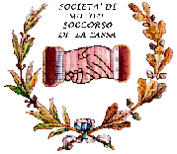

SOCIETÀ DI MUTUO SOCCORSO La Familiare di LA CASSA

Gita culturale, enogastronomica … ed altro con la Società

Domenica 7 Ottobre 2012

Programma:
ore 7:30 Partenza con autobus da piazza Galetto
ore 9:00 Castelnuovo don Bosco: visita alla Cantina Terra dei Santi (Società Cooperativa Agricola) (www.terradeisanti.it) con spuntino, degustazione vini e possibilità di acquisti.
ore 10:30 Colle don Bosco: visita Museo Etnologico
visita Museo della vita contadina
visita casa natale di don Bosco
ore 11:00 Per quanti fossero interessati è possibile assistere alla S. Messa.
ore 13:00 Pranzo alla Trattoria del Freisa di Moncucco (www.trattoriadelfreisa.it )
ore 15:00 Visita al Museo del gesso nel castello di Moncucco
Al termine, proseguimento con visita all’Abazia di Vezzolano
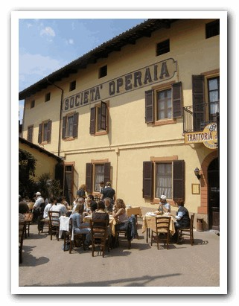
Il pranzo presso la Trattoria del Freisa, sede della Società di Mutuo Soccorso, è così composto:
Antipasto: Cotechino con fonduta su crostone di polenta.
Primo piatto: Risotto con raschera
Secondo: Filettino di maiale in salsa di Albugnano doc con
nocciole e patate al forno
Dolce: Soufflè di cioccolato
Caffè, Vino Frisa d’Asti

Quota di partecipazione:

solo pullman €14 da pagare alla prenotazione
pullman + pranzo € 34

Informazioni e prenotazioni :
Teresa Morello 0119842897 Maria Teresa Bussone 0119842735
Biagio Tuberga 0119842930 Giuseppe Bellone 0119842794

